**发票校验\_参考采购订单标准型**

**一．说明**

    当供应商开出发票，我们需要对其开出的发票进行确认，确认应付款对象和金额。本步操作只是对其发票校验确认，属于MM模块业务，它不涉及应付帐款业务，操作完成后将增加对供应商的应付帐款。应付帐款的查询及清帐操作参见FI模块相关内容。

    示例操作的发票校验参照采购订单生成，开票的供应商从采购订单中带出不再更改，校验的金额从采购订单中带出不带有偏差；进项税码则可以选择并将税款加入总金额中。

    操作完成后将生成发票凭证，并自动生成会计凭证，发票凭证可在采购订单的历史记录中查看。它与FI模块的发票校验不同：FI操作后只生成会计凭证而无发票凭证。发票凭证可用事物码MIR4、MIR5显示，并可以用事物码MR8M冲销。MR8M只冲销发票凭证，会计凭证则需要FI模块的手工单据冲销。

    此项操作需要但不限于以下条件：

    1．供应商维护了相关公司代码视图，并维护了统驭科目，参见《[供应商主数据\_公司代码视图](http://blog.sina.com.cn/s/blog_4e997c670100eeih.html)》；

    2．GR/IR中间科目已在自动记帐操作中维护正确，记帐过程为WRX（已收货物/已收发票清算科目），操作参见《[配置物料管理的自动记帐](http://blog.sina.com.cn/s/blog_4e997c670100e77p.html)》；

    3．采购订单是由ME21N创建，并且已完成收货操作；

    4．进项税的自动记帐已维护，详见《[定义销售购置税科目](http://blog.sina.com.cn/s/blog_4e997c670100e4ny.html)》；

    5．发票校验的金额为采购订单条件中的金额且无差异，如有差异则需维护PP类型的容差范围（详见《[定义物料管理的容差范围](http://blog.sina.com.cn/s/blog_4e997c670100e6p3.html)》）；

    生成的会计凭证增加对供应商的应付帐款，减少GR/IR中间科目（GR/IR中间科目在收货作为借方使用），记帐形式如下：

    借：供应商统驭科目；

    贷：GR/IR中间科目。

**二．参照凭证及操作数据说明**

    示例是对采购订单的发票校验，采购订单号已知，如未知可通过搜索方法查询。

    发票校验的金额是采购订单条件中的金额，无任何数量差异。开票公司、供应商从采购订单带出，供应商无需再次更改指定。

    最终校验的金额是采购订单金额加上税额。

**三．操作**

    在前台输入事物码MIRO按回车进入操作。系统弹出图1对话框，要求输入公司代码，按采购订单中的公司代码输入，按确认键（[发票校验_参考采购订单标准型](http://photo.blog.sina.com.cn/showpic.html#blogid=4e997c670100esn6&url=http://s5.sinaimg.cn/orignal/4e997c67t6bbe4cef3224&690)）进入图2界面。

[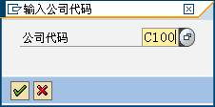](http://photo.blog.sina.com.cn/showpic.html#blogid=4e997c670100esn6&url=http://s15.sinaimg.cn/orignal/4e997c67t716201a7dc7e&690)

图1 公司代码对话框

[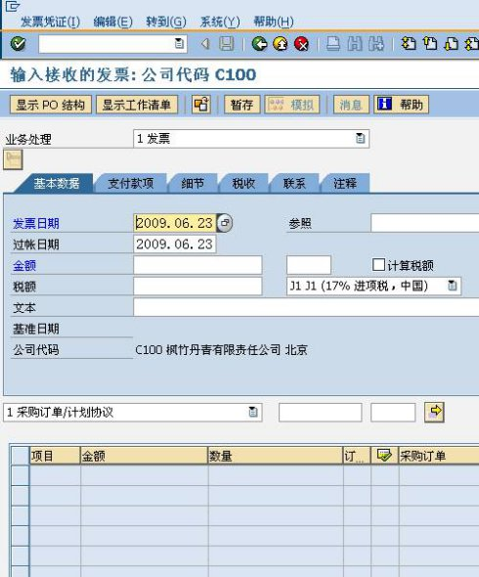](http://photo.blog.sina.com.cn/showpic.html#blogid=4e997c670100esn6&url=http://s3.sinaimg.cn/orignal/4e997c67t7162022ee722&690)

图2 发票校验初始界面

    图2是发票校验初始界面，首先要注意工具栏上方的公司代码是否正确，如不正确可点击菜单“编辑→切换公司代码”弹出图1对话框进行重新指定。其次注意业务处理栏选择“1 发票”条目，表明是对发票校验。

    以上选对参数后在抬头的基本数据标签页输入发票日期、过帐日期；再到支付款项标签页输入基线日期，如图3所示。

[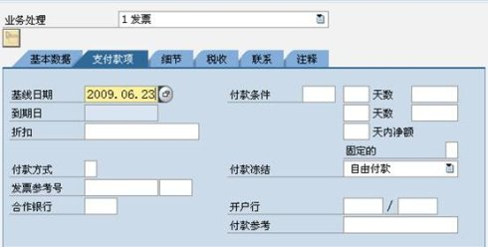](http://photo.blog.sina.com.cn/showpic.html#blogid=4e997c670100esn6&url=http://s6.sinaimg.cn/orignal/4e997c67t716203010c65&690)

图3 抬头支付款项票签页

[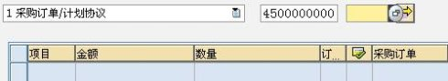](http://photo.blog.sina.com.cn/showpic.html#blogid=4e997c670100esn6&url=http://s14.sinaimg.cn/orignal/4e997c67t7162036f4f8d&690)

图4 输入采购订单号

    在图4界面在单据类型栏选择“1 采购订单/计划协议”，表明是对采购订单发票校验；单据及项目栏输入采购订单号，由于是对订单进行全部校验，所以项目栏可不填写。输入完成后按下执行按钮（），进入以下操作。

[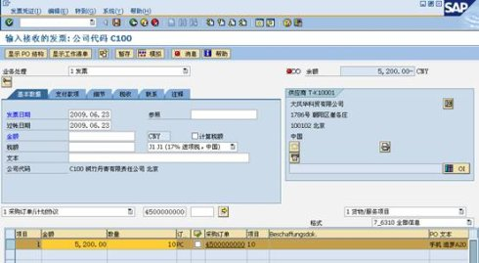](http://photo.blog.sina.com.cn/showpic.html#blogid=4e997c670100esn6&url=http://s2.sinaimg.cn/orignal/4e997c67t716203de50d1&690)

图5 采购订单被带出

    如果采购订单存在并且允许发票校验，则在条目栏显示采购订单信息，如图5所示，由于界面中尚未打上计算税额标志，所以税额栏为空，右上角只显示采购订单中的金额（5,200.00元）。在条目栏右侧选择不同查看的类型，如图6所示。图7显示的是图5界面中可以校验采购订单的详细信息，可以看到金额为5,200.00元。图8是显示开票的供应商的信息，它的信息是从采购订单和主数据中带出的，此处可以更改成其它相关的开票供应商。

[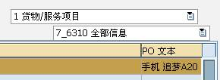](http://photo.blog.sina.com.cn/showpic.html#blogid=4e997c670100esn6&url=http://s6.sinaimg.cn/orignal/4e997c67tc6dd42b3a525&690)

图6 显示选项

[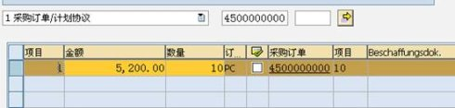](http://photo.blog.sina.com.cn/showpic.html#blogid=4e997c670100esn6&url=http://s10.sinaimg.cn/orignal/4e997c67t716204ce4629&690)

图7 校验条目

[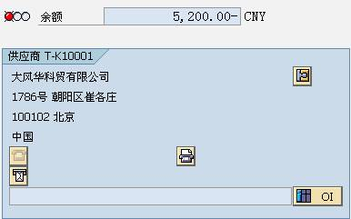](http://photo.blog.sina.com.cn/showpic.html#blogid=4e997c670100esn6&url=http://s13.sinaimg.cn/orignal/4e997c67t7162055b29dc&690)

图8 开票供应商信息

    接下操作如图9所示，在计算税额栏打上选中标志，税码栏为17%进项税，系统自动计算税额（884.00元）。这时需要填写发票校验的金额，它是用采购订单金额加上税额，计算后手工填写；快捷的方法是右上角余额栏系统自动计算出发票校验的差额（此时状态栏为红色），用复制粘贴的方法录入金额栏。如图10所示金额栏正确填写，状态栏显示绿色表示余额为0，校验记帐平衡。图11为局部放大图显示金额和税栏信息。

[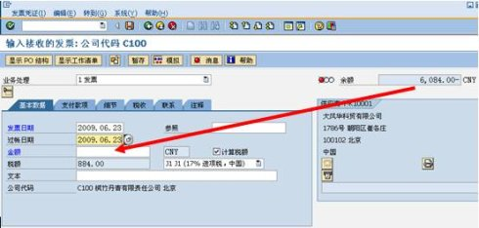](http://photo.blog.sina.com.cn/showpic.html#blogid=4e997c670100esn6&url=http://s9.sinaimg.cn/orignal/4e997c67t716205f8ce38&690)

图9 校验界面

[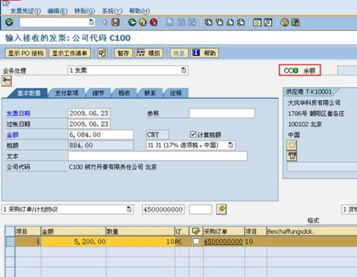](http://photo.blog.sina.com.cn/showpic.html#blogid=4e997c670100esn6&url=http://s15.sinaimg.cn/orignal/4e997c67t7162068b1f3e&690)

图10 录入金额状态栏为绿色

[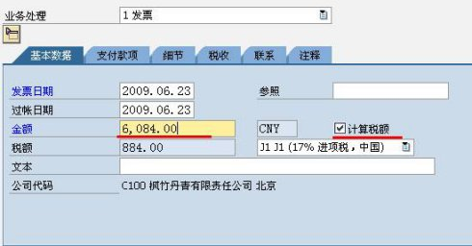](http://photo.blog.sina.com.cn/showpic.html#blogid=4e997c670100esn6&url=http://s4.sinaimg.cn/orignal/4e997c67t71620743c013&690)

图11 基本数据局部放大图

    当余额为0时可按保存键（[发票校验_参考采购订单标准型](http://photo.blog.sina.com.cn/showpic.html#blogid=4e997c670100esn6&url=http://s12.sinaimg.cn/orignal/4e997c67t6bbe4cef4c5b&690)）保存记帐退出。此时也可在图10界面点击“模拟”按钮（[发票校验_参考采购订单标准型](http://photo.blog.sina.com.cn/showpic.html#blogid=4e997c670100esn6&url=http://s13.sinaimg.cn/orignal/4e997c67t71620a9a45ac&690)）对记帐情况模拟，点击后如图12所示。

[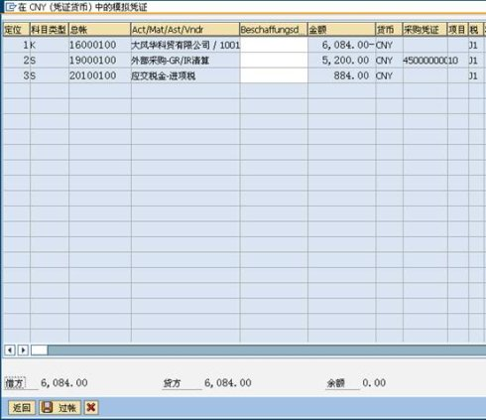](http://photo.blog.sina.com.cn/showpic.html#blogid=4e997c670100esn6&url=http://s7.sinaimg.cn/orignal/4e997c67t71620a141726&690)

图12 模拟凭证对话框

    图12显示模拟会计凭证对话框，可以看到借方记了供应商的统驭科目，贷方记录了GR/IR中间科目和进项税科目。如无误点击保存过帐按钮（[发票校验_参考采购订单标准型](http://photo.blog.sina.com.cn/showpic.html#blogid=4e997c670100esn6&url=http://s4.sinaimg.cn/orignal/4e997c67t71bd01214e43&690)）保存，底部状态栏显示生成的发票凭证号（[发票校验_参考采购订单标准型](http://photo.blog.sina.com.cn/showpic.html#blogid=4e997c670100esn6&url=http://s5.sinaimg.cn/orignal/4e997c67t71620bd6d104&690)），连续按返回键退出。